BELEDİYE MECLİSİ BAŞKANLIĞINA
(İmar Komisyonu Raporu)

01.09.2025 tarihli Meclis birleşiminde Komisyonumuza havale edilen; İmar ve Şehircilik Müdürlüğünün 28.08.2025 tarihli ve 148464 sayılı, Zonguldak İli, Merkez İlçesi, Mithatpaşa Mahallesi, 416 ada 3 parsel sayılı taşınmaz ve söz konusu parselin etrafındaki tescil harici alana yönelik çizilen 1/5000 ölçekli Nazım İmar Planı Değişikliği teklifi hakkındaki yazısı komisyonumuzca incelenmiş olup;

Yapılan görüşmeler neticesinde;

Zonguldak İli, Merkez İlçesi, Mithatpaşa Mahallesi, 416 ada 3 parsel sayılı taşınmaz ve söz konusu parselin etrafındaki tescil harici alana yönelik, İlyas Mert ALTUNTAŞ ve Ahmet YILMAZ tarafından 28.08.2025 tarih ve 30210 kayıt nolu yazı ekinde 1/5000 ölçekli Nazım İmar Planı Değişikliği talep edildiği,

Plan değişikliğine konu 416 ada 3 parsel ve çevresi, mevcut imar planında Merkezi İş Alanı, Park alanı ve imar yolu olarak planlanmış olup, sunulan imar planı değişikliği teklifi ile söz konusu alanın Merkezi İş Alanı olarak planlanmasına ilişkin 1/5000 ölçekli Nazım İmar Planı Değişikliği teklifi hazırlandığı görülmüştür.

Ayrıca, kent bütününe yönelik Zonguldak Revizyon İmar Planlarının yapımını üstlenen Plan Müellifi Orplan Planlama tarafından; sunulan imar planı değişikliğine dair uygun görüş alındığı tespit edilmiştir.

3194 sayılı İmar Kanunu’nun 8. Maddesi gereğince; Zonguldak İli, Merkez İlçesi, Mithatpaşa Mahallesi, 416 ada 3 parsel sayılı taşınmaz ve söz konusu parselin etrafındaki tescil harici alana yönelik çizilen 1/5000 ölçekli Nazım İmar Planı Değişikliğinin kabulüne komisyonumuzca mevcudun oyçokluğu ile karar verilmiş olup,

Komisyon raporumuzun Meclisçe görüşülerek karara bağlanmasını arz ederiz. 04.09.2025

Eki : 03.09.2025 tarihli müellif görüşü (1 Sayfa)

Fırat BİRKAN Şaban YETEN Uğur TAN
Komisyon Başkanı Kom.Bşk.Vekili Raportör
(Katılmadı.)

Şendoğan KARATAŞ
Üye
(Ret Oyu Kullandı.)

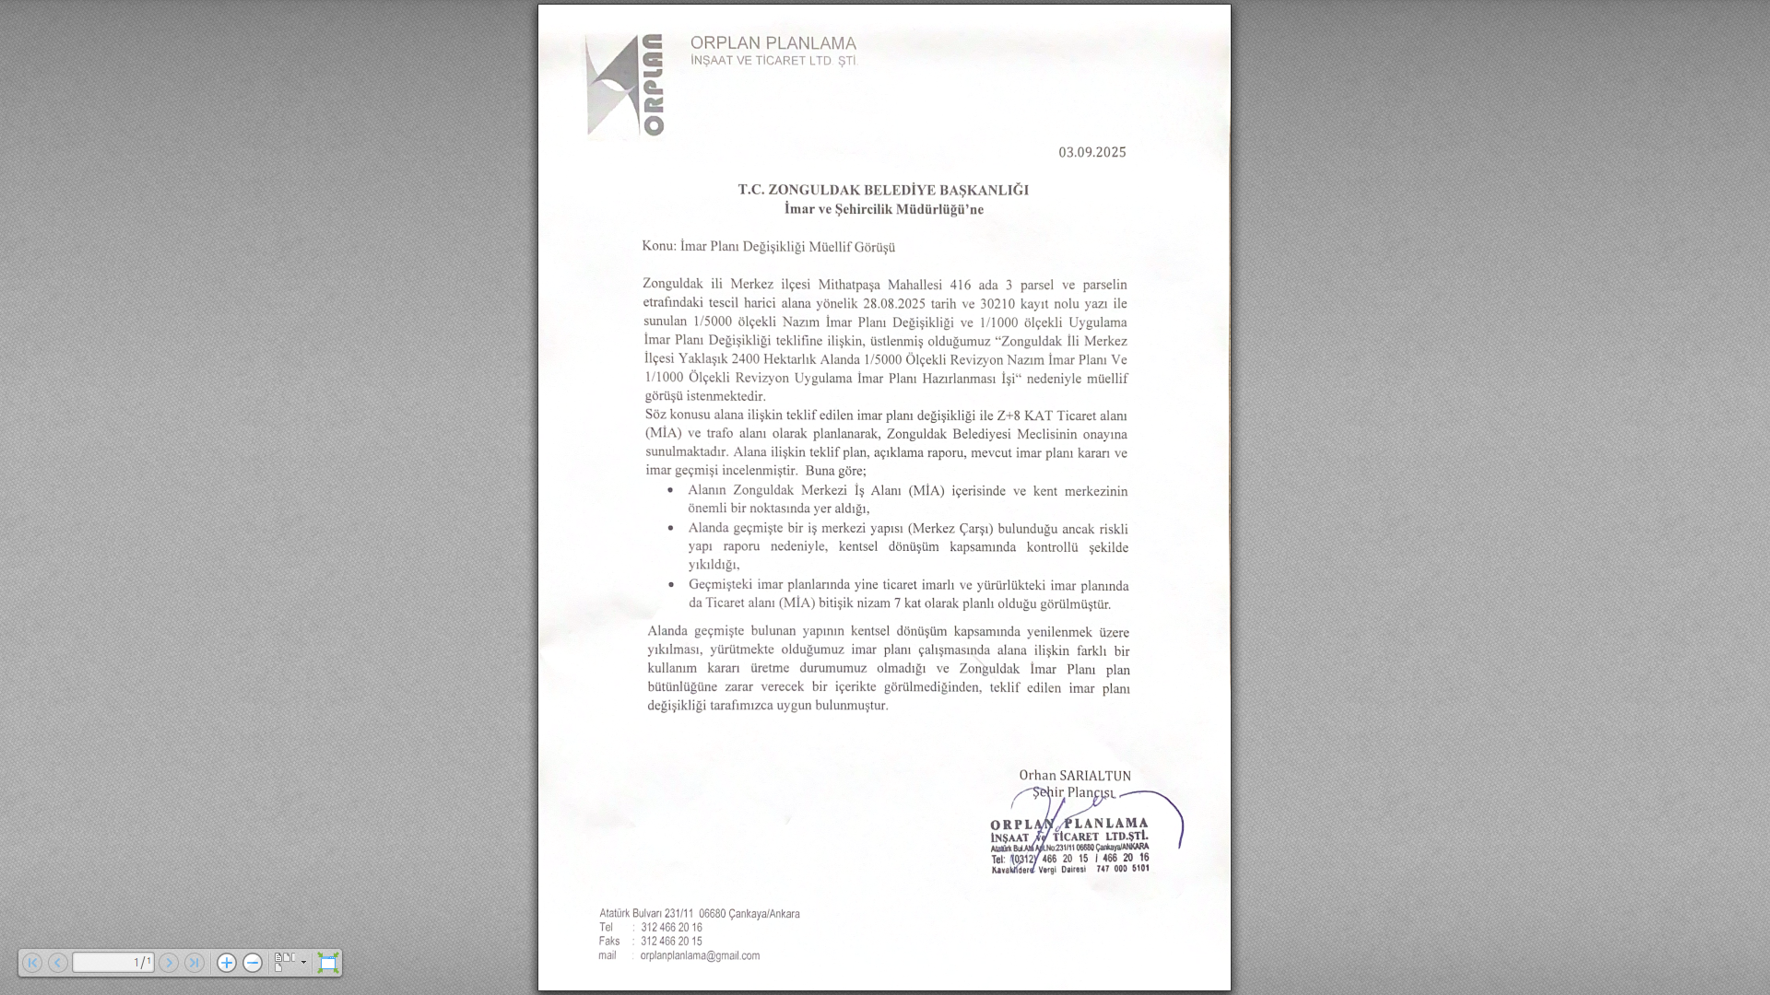

BELEDİYE MECLİSİ BAŞKANLIĞINA
(İmar Komisyonu Raporu)

01.09.2025 tarihli Meclis birleşiminde Komisyonumuza havale edilen; İmar ve Şehircilik Müdürlüğünün 28.08.2025 tarihli ve 148475 sayılı, Zonguldak İli, Merkez İlçesi, Mithatpaşa Mahallesi, 416 ada 3 parsel sayılı taşınmaz ve söz konusu parselin etrafındaki tescil harici alana yönelik çizilen 1/1000 ölçekli Uygulama İmar Planı Değişikliği teklifi hakkındaki yazısı komisyonumuzca incelenmiş olup;

Yapılan görüşmeler neticesinde;

Zonguldak İli, Merkez İlçesi, Mithatpaşa Mahallesi, 416 ada 3 parsel sayılı taşınmaz ve söz konusu parselin etrafındaki tescil harici alana yönelik, İlyas Mert ALTUNTAŞ ve Ahmet YILMAZ tarafından 28.08.2025 tarih ve 30210 kayıt nolu yazı ekinde 1/1000 ölçekli Uygulama İmar Planı Değişikliği talep edildiği,

Plan değişikliğine konu 416 ada 3 parsel ve çevresi, mevcut imar planında Bitişik nizam 7 kat yapılaşma koşullarında Ticaret Alanı (MİA) ve imar yolu olarak planlanmış olup, sunulan imar planı değişikliği teklifi ile söz konusu alanın Z + 8 kat Ticaret Alanı (MİA) ve trafo alanı olarak planlanmasına ilişkin 1/1000ölçekli Uygulama İmar Planı Değişikliği teklifi hazırlandığı görülmüştür.

Ayrıca, kent bütününe yönelik Zonguldak Revizyon İmar Planlarının yapımını üstlenen Plan Müellifi Orplan Planlama tarafından; sunulan imar planı değişikliğine dair uygun görüş alındığı tespit edilmiştir.

3194 sayılı İmar Kanunu’nun 8. Maddesi gereğince; Zonguldak İli, Merkez İlçesi, Mithatpaşa Mahallesi, 416 ada 3 parsel sayılı taşınmaz ve söz konusu parselin etrafındaki tescil harici alana yönelik çizilen 1/1000 ölçekli Uygulama İmar Planı Değişikliğinin kabulüne komisyonumuzca mevcudun oyçokluğu ile karar verilmiş olup,

Komisyon raporumuzun Meclisçe görüşülerek karara bağlanmasını arz ederiz. 04.09.2025

Eki : 03.09.2025 tarihli müellif görüşü (1 Sayfa)

Fırat BİRKAN Şaban YETEN Uğur TAN
Komisyon Başkanı Kom.Bşk.Vekili Raportör
(Katılmadı.)

Şendoğan KARATAŞ
Üye
(Ret Oyu Kullandı.)

